代码审计-PHP项目&MVC注入&CNVD拿1day&SQL监控&动态调试

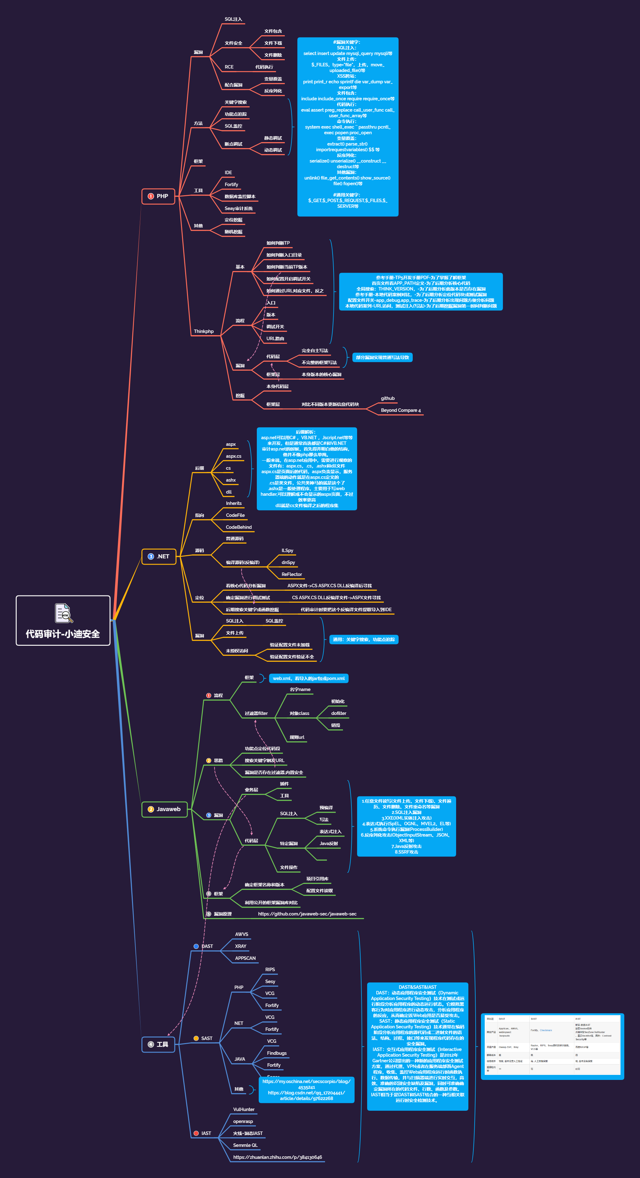

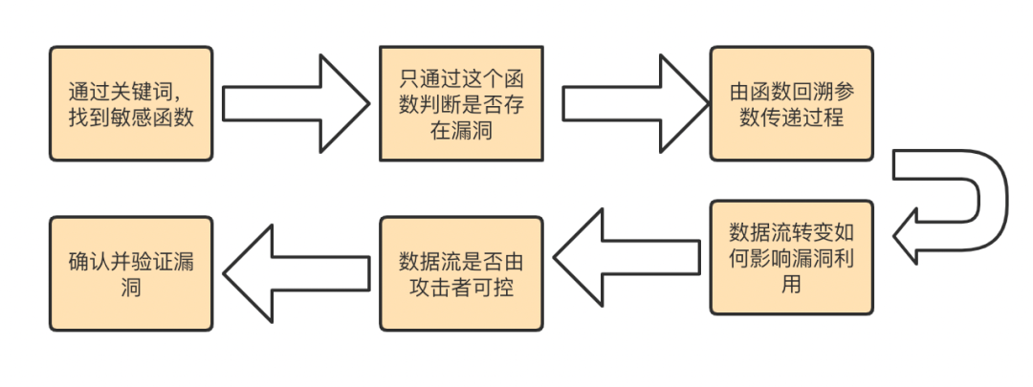

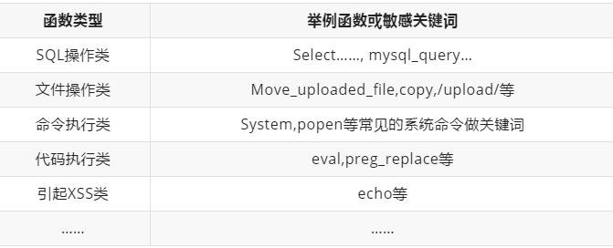

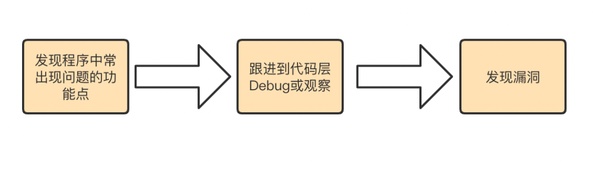

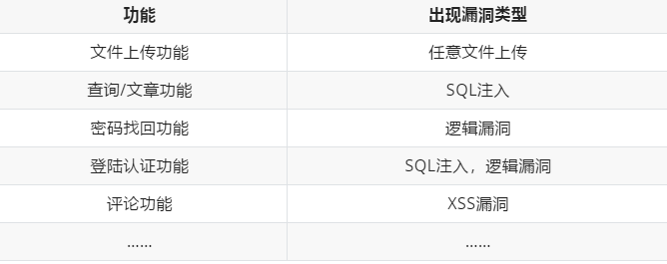

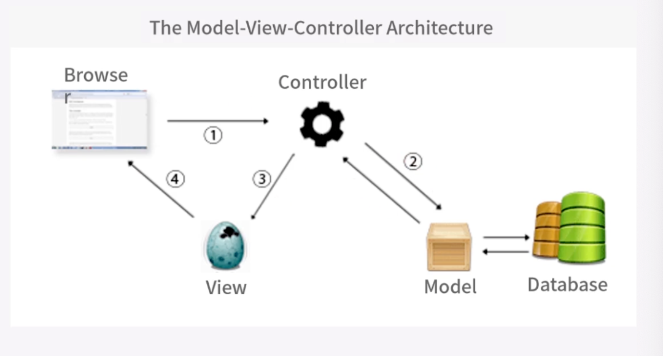

演示案例：

* 数据库监控-QQ业务源码系统-(无过滤)
* 正则表达式-Bluecms源码系统-(无过滤)
* CNVD拿1DAY-梦想CMS源码系统-(有过滤)

涉及资源：

[补充：涉及录像课件资源软件包资料等下载地址](https://docs.qq.com/doc/DQ3Z6RkNpaUtMcEFr)